# Упътване за инсталиране на Visual Studio (IDE)

В настоящото упътване даваме насоки как се инсталира средата за разработка [**Visual Studio**](https://www.visualstudio.com/thank-you-downloading-visual-studio/?sku=Community&rel=15).

С отварянето на горепосочената връзка ще се стартира свалянето на инсталатора на **Visual Studio Community 2017**.

Визуализира се прозорец **с няколко възможности**, от които трябва да посочите **първите две**. Избирането става като се маркират очертаните със **зелен цвят** области и се появи тикче в горния десен ъгъл.

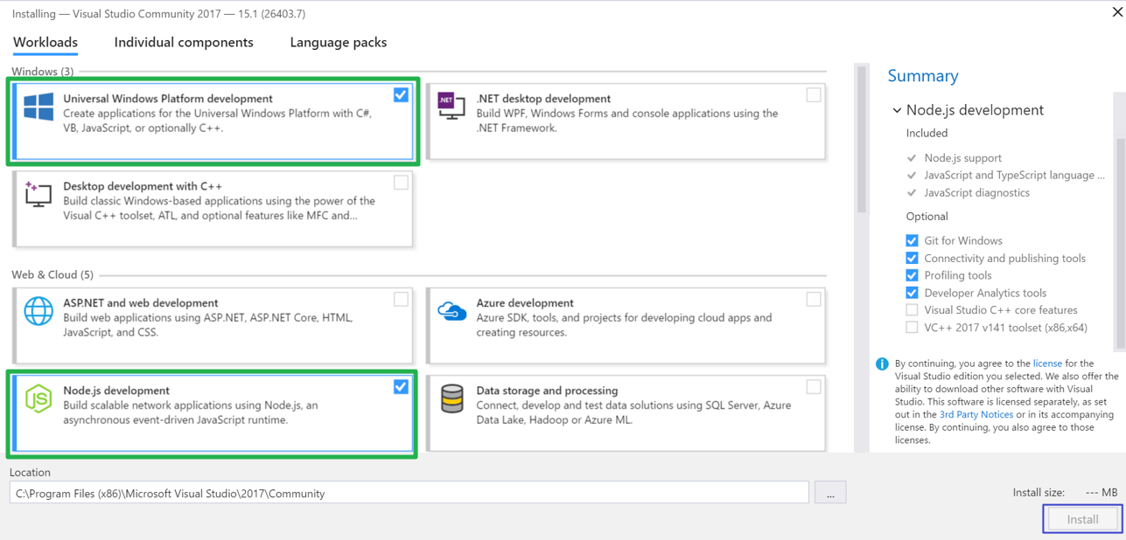

С натискане на бутона "**Modify**", се **стартира инсталацията** на средата ни за разработка.

